Отчёт по лабораторной работе №11

Дисциплина: Архитектура компьютера

Ищенко Ирина Олеговна

Содержание

# 1 Цель работы

Приобретение навыков написания программ для работы с файлами.

# 2 Выполнение лабораторной работы

Создадим каталог для программам лабораторной работы № 11, перейдем в него и создадим файл lab11-1.asm и readme.txt. Введем в файл lab11-1.asm текст программы из листинга 1. Создадим исполняемый файл и проверим его работу (рис. 1). Листинг 1:

;--------------------------------  
; Запись в файл строки введененой на запрос  
;--------------------------------  
%include 'in_out.asm'  
SECTION .data  
filename db 'readme.txt', 0h ; Имя файла  
msg db 'Введите строку для записи в файл: ', 0h ; Сообщение  
SECTION .bss  
contents resb 255 ; переменная для вводимой строки  
SECTION .text  
global _start  
_start:  
; --- Печать сообщения `msg`  
mov eax,msg  
call sprint  
; ---- Запись введеной с клавиатуры строки в `contents`  
mov ecx, contents  
mov edx, 255  
call sread  
; --- Открытие существующего файла (`sys_open`)  
mov ecx, 2 ; открываем для записи (2)  
mov ebx, filename  
mov eax, 5  
int 80h  
; --- Запись дескриптора файла в `esi`  
mov esi, eax  
; --- Расчет длины введенной строки  
mov eax, contents ; в `eax` запишется количество  
call slen ; введенных байтов  
; --- Записываем в файл `contents` (`sys_write`)  
mov edx, eax  
mov ecx, contents  
mov ebx, esi  
mov eax, 4  
int 80h  
; --- Закрываем файл (`sys_close`)  
mov ebx, esi  
mov eax, 6  
int 80h  
call quit

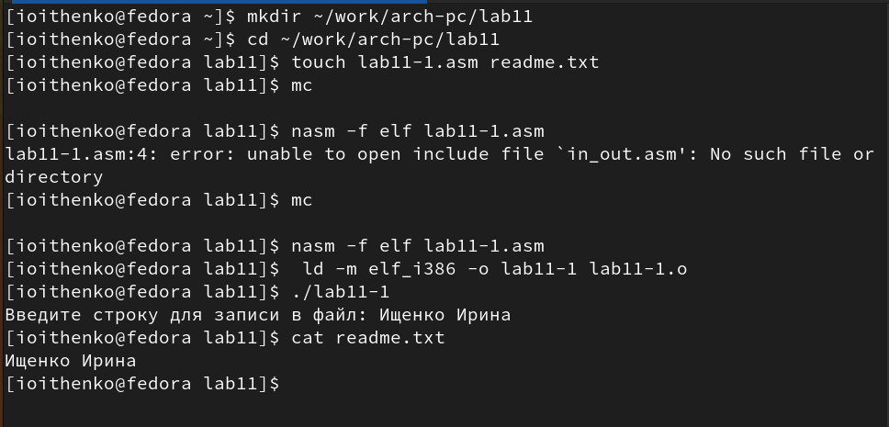

Рис. 1: Программа записи в файл сообщения

С помощью команды chmod изменим права доступа к исполняемому файлу lab11-1, запретив его выполнение. Попытаемся выполнить файл (рис. 2). Файл не запускается, поскольку запуск запрещен.

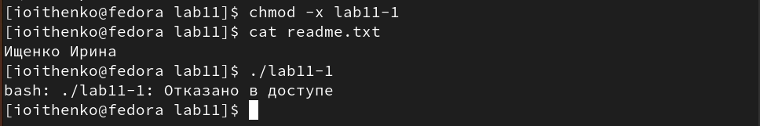

Рис. 2: Запрет запуска программы

С помощью команды chmod изменим права доступа к файлу lab11-1.asm с исходным текстом программы, добавив права на исполнение (рис. 3). Файл запускается и терминал пытается выполнить его содержимое как консольные команды.

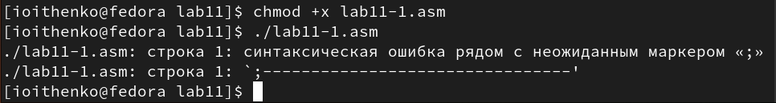

Рис. 3: Измененение прав на исполнение

Предоставим права доступа к файлу readme.txt в соответствии с вариантом в таблице. Вариант 10. Проверим правильность выполнения с помощью команды ls -l. (рис. 4).

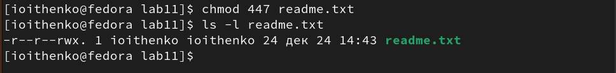

Рис. 4: Права доступа

# 3 Выполнение заданий для самостоятельной работы

Напишем программу работающую по следующему алгоритму (листинг 2): • Вывод приглашения “Как Вас зовут?” • ввести с клавиатуры свои фамилию и имя • создать файл с именем name.txt • записать в файл сообщение “Меня зовут” • дописать в файл строку введенную с клавиатуры • закрыть файл Создадим исполняемый файл и проверим его работу (рис. 5). Листинг 2:

%include 'in_out.asm'  
SECTION .data  
 msg: DB 'Как вас зовут? ',0  
 filename: DB 'name.txt',0  
 my_name: DB 'Меня зовут',0  
SECTION .bss  
 X: RESB 80  
  
SECTION .text  
 GLOBAL _start  
  
_start:  
  
 mov eax,msg  
 call sprint  
  
 mov ecx,X  
 mov edx,80  
 call sread  
  
 mov ecx, 0777o  
 mov ebx, filename  
 mov eax, 8  
 int 80h  
   
 mov esi, eax   
  
 mov eax, my_name  
 call slen   
  
 mov edx, eax   
 mov ecx, my_name  
 mov ebx, esi   
 mov eax, 4  
 int 80h   
  
 mov ebx, esi   
 mov eax, 6   
 int 80h  
  
 mov ecx,1   
 mov ebx, filename   
 mov eax, 5  
 int 80h   
  
 mov esi, eax   
   
 mov edx, 2   
 mov ecx,0  
 mov ebx, eax   
 mov eax, 19   
 int 80h   
   
  
 mov eax, X  
 call slen   
   
 mov edx,eax   
 mov ecx, X   
 mov ebx, esi   
 mov eax, 4  
 int 80h  
  
 mov ebx, esi   
 mov eax, 6   
 int 80h   
   
  
  
 call quit

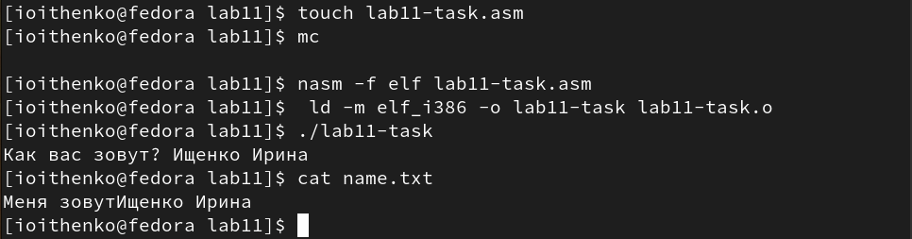

Рис. 5: Запуск программы

# 4 Выводы

В ходе лабораторной работы я приобрела навыки написания программ для работы с файлами.